**白河國中資訊科技課程:SCRATCH07旋轉陀螺效果**

**一、**登入帳號:

同學點選網站: <https://scratch.mit.edu/>

右上角登入，帳號:

**帳號規則: bh111+班級+座號，例如802班7號為bh1110207共9位數**

**密碼皆為:ab123456**

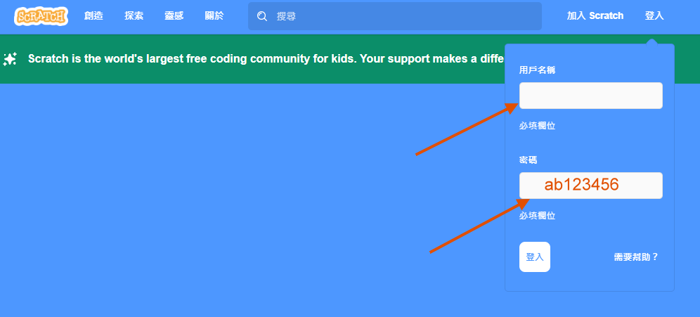

二、旋轉陀螺效果:**製作角色自動旋轉以及碰壁反彈**

**(一)選擇一個新角色(同學可以自行選擇或繪製):**

這裡我們選擇圓球，點選左上角**「造型」**標籤，只保留第一個角色，刪除其餘部分：  
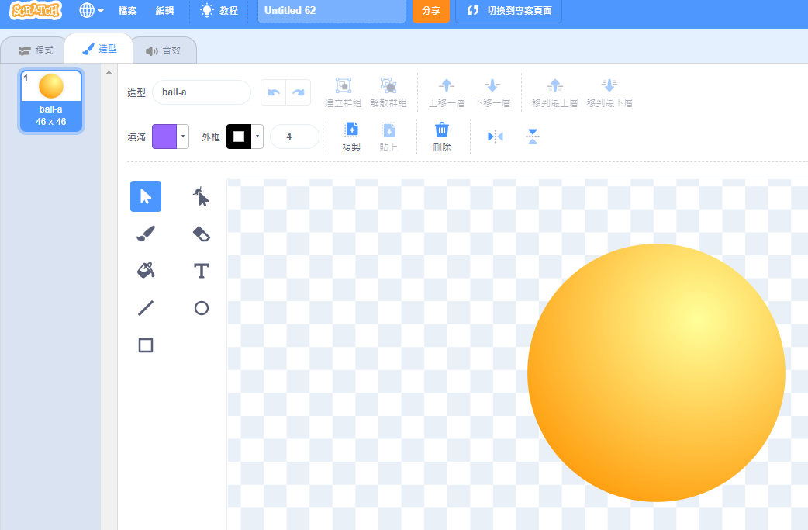

接著我們新增四個箭頭角色來製造出陀螺旋轉效果:

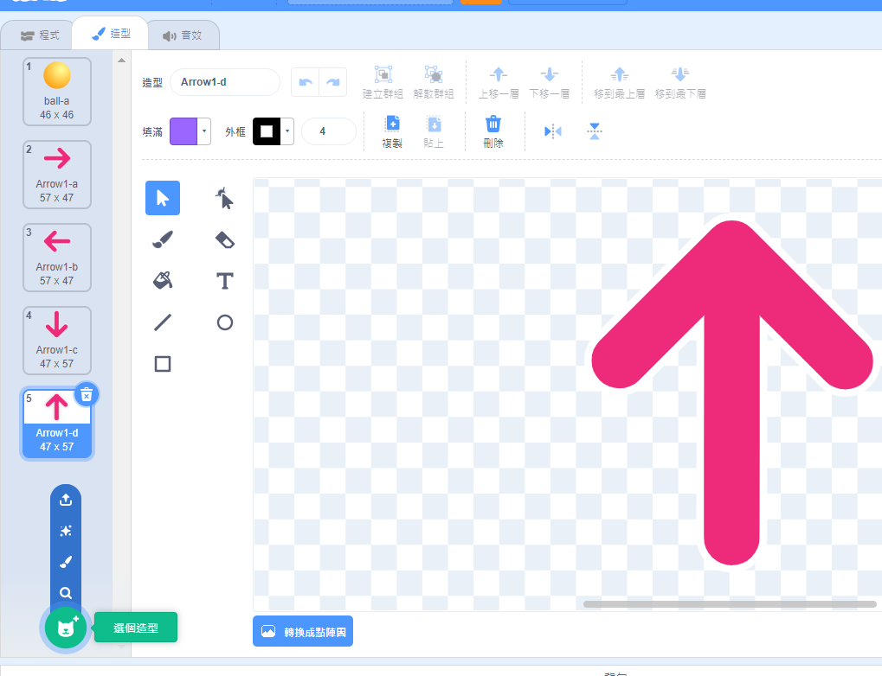

接著將箭頭複製到第一個圓球造型中，再分別排列成圖形:

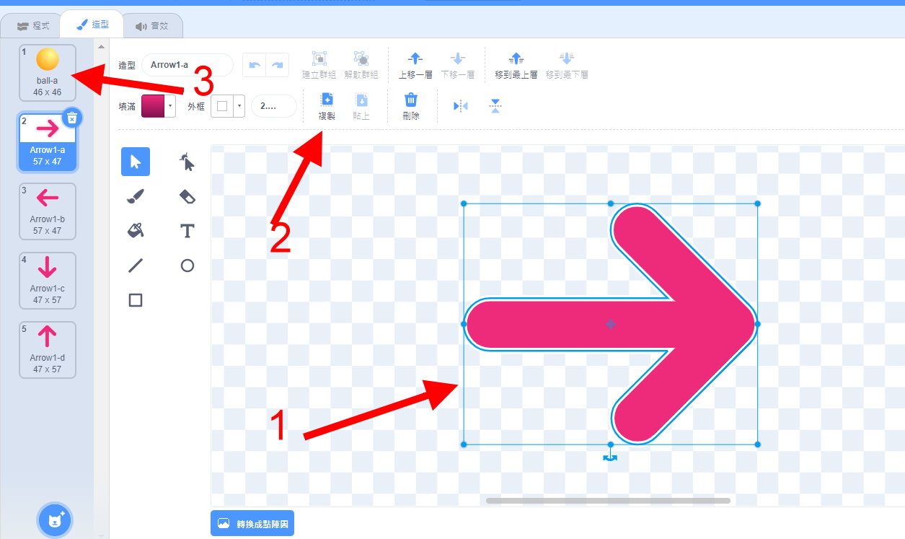

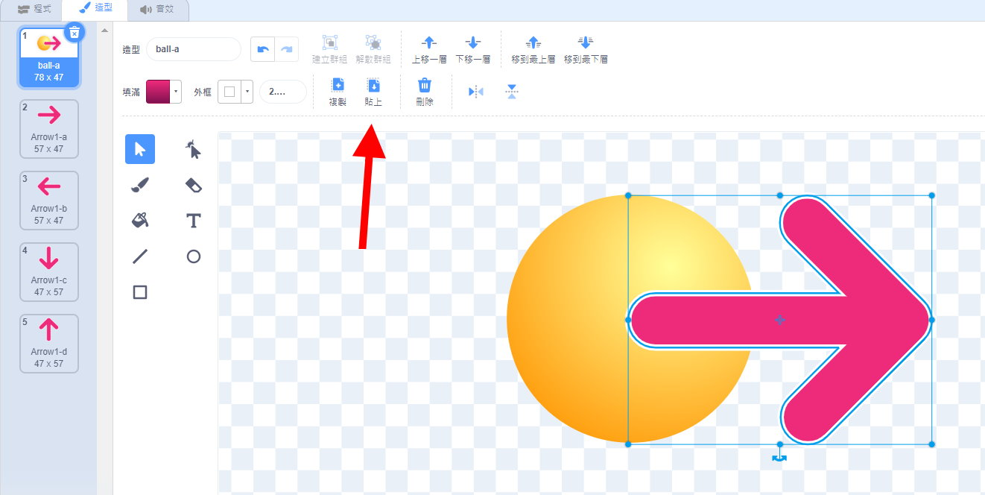

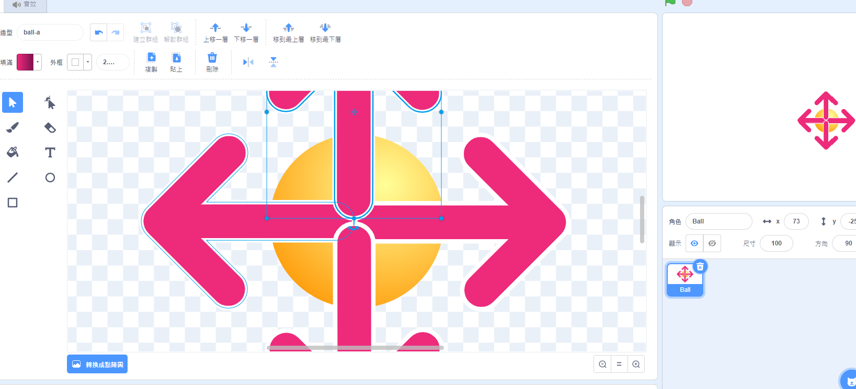

**再將圓形移動到最上層**

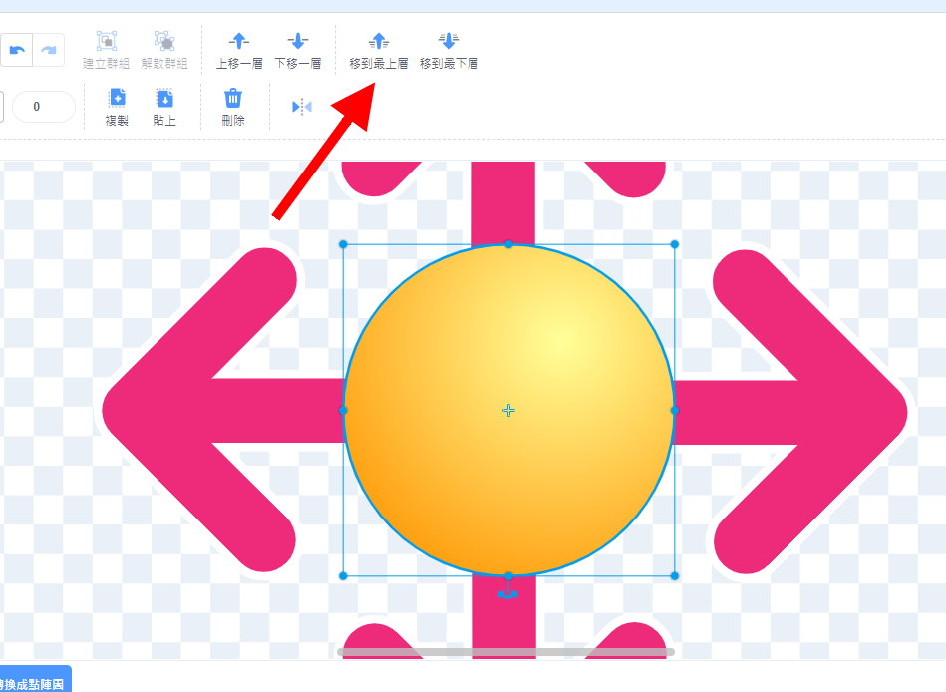

回到程式標籤，我們選擇外觀積木>圖像顏色效果設為0>嘗試改變數字，觀察顏色變化:



接著我們將顏色改為漩渦，更改數字看看效果:

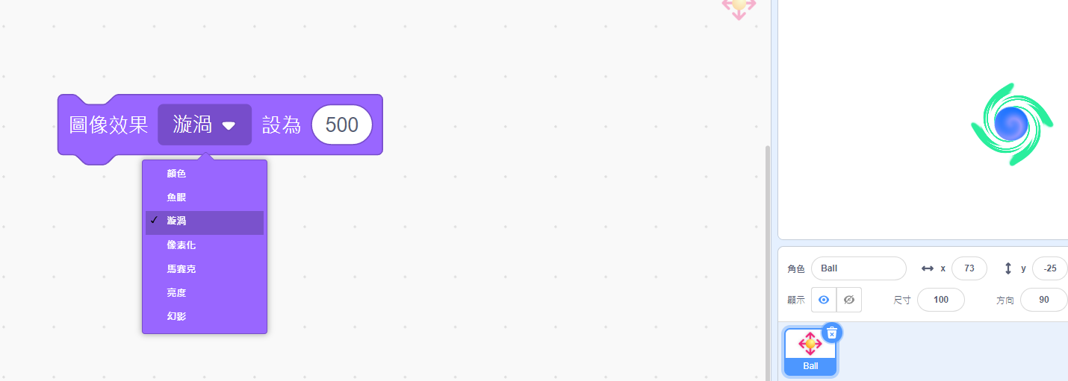

加入旋轉效果:

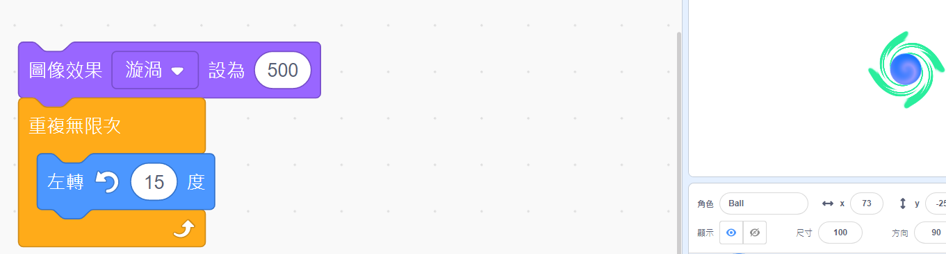

**接著我們想要設計一個陀螺一邊移動一邊旋轉，碰到周圍的時候反彈效果:**

先新增一個角色當成參考物件，並加入以下程式積木:

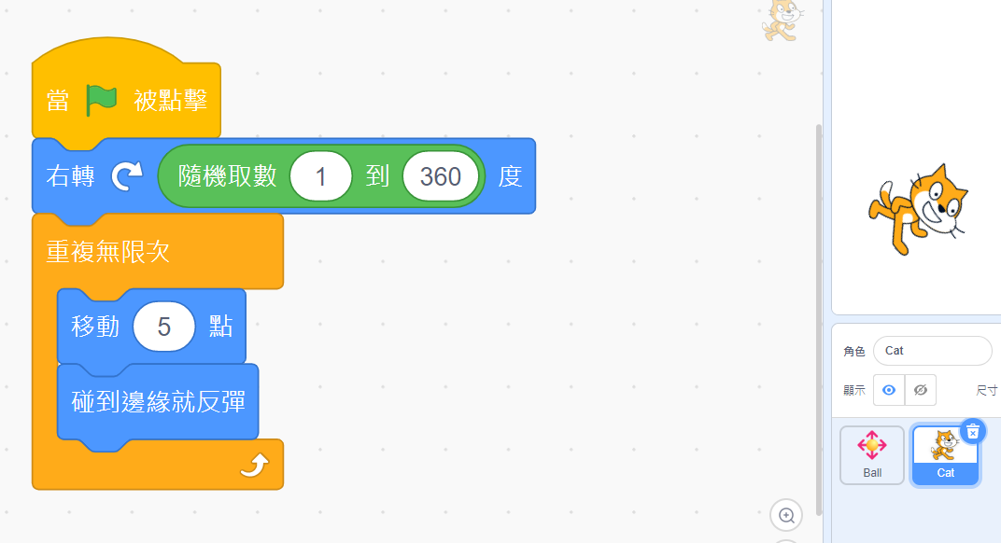

然後回到陀螺角色，加入動作積木裡的”定位到?位置”，挑選剛剛建立的貓角色:

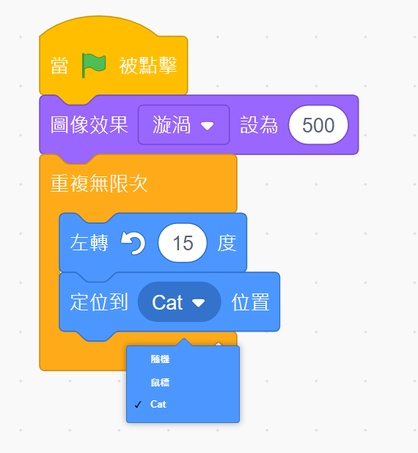

**最後，點選貓咪角色，選取外觀積木裡的”隱藏”:**

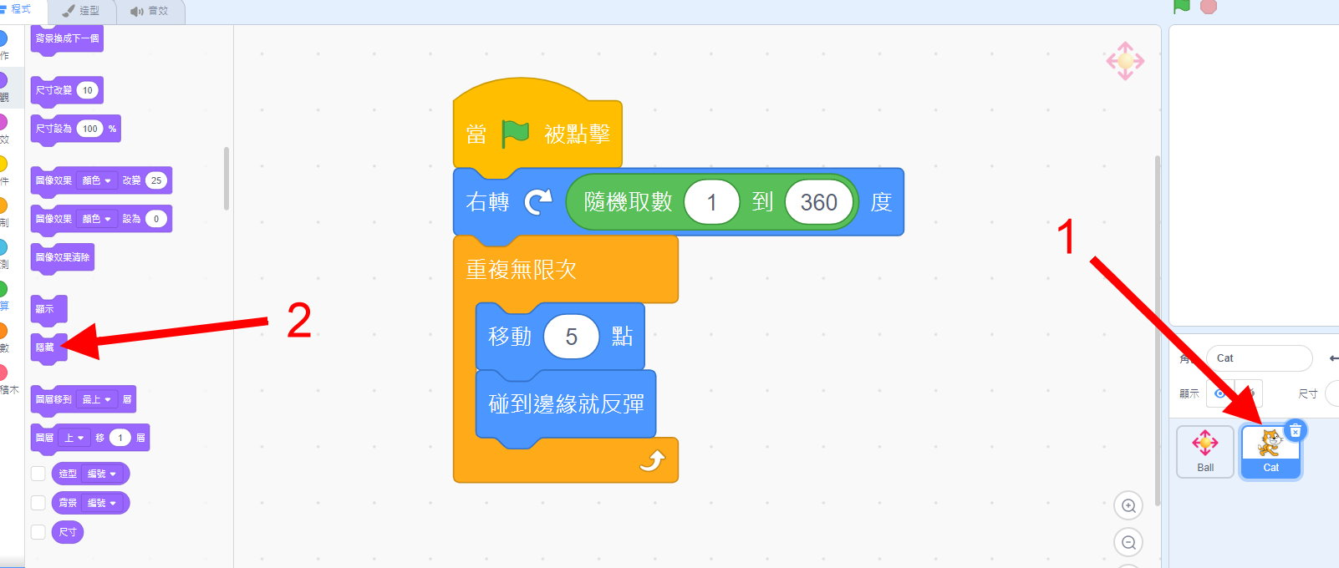

**幫兩個角色加上綠旗設定啟動，完成!**

【今日作業】

請同學選擇適當別使用上述指令，讓角色出現有趣的旋轉以及反彈效果。

【如何繳交作業】

1:按下儲存檔案  
2:修改檔案名稱為班級加座號，如80229

3:按下分享

4:按下切換到專案頁面

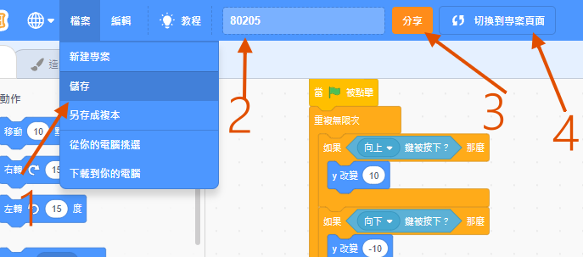

5.按下加入到創作坊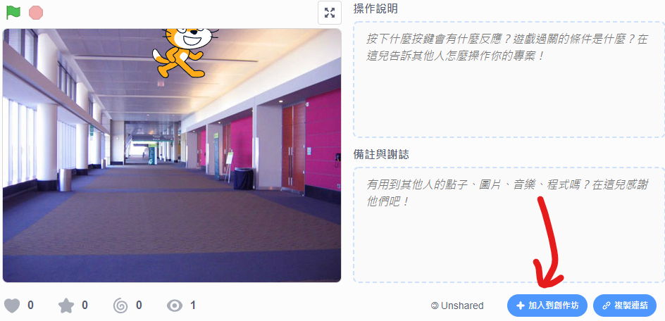

6.選擇今天課堂數，再按下確定!完成!!!

